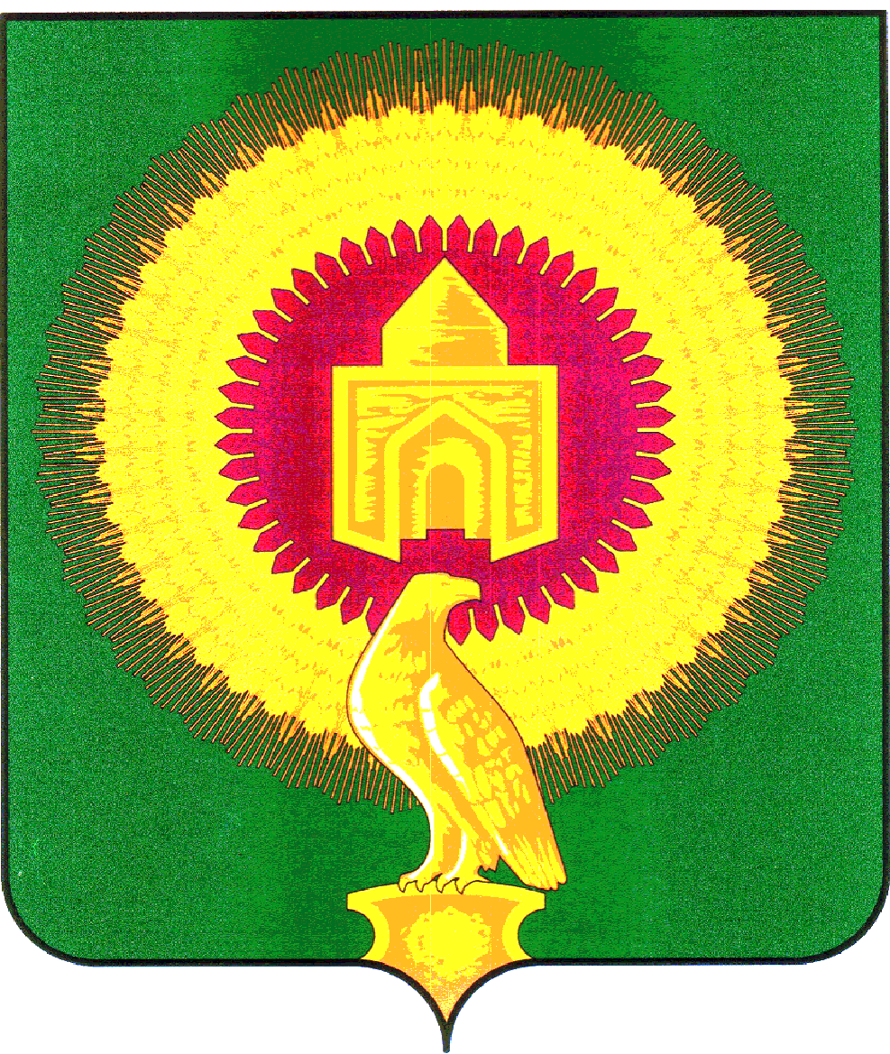

АДМИНИСТРАЦИЯ
ВАРНЕНСКОГО МУНИЦИПАЛЬНОГО РАЙОНА
ЧЕЛЯБИНСКОЙ ОБЛАСТИ

ПОСТАНОВЛЕНИЕ

От 16.04.2024 г. № 244
с.Варна
О внесении изменений в постановление
администрации Варненского
муниципального района Челябинской
области от 03.10.2022 г. № 599

Администрация Варненского муниципального района Челябинской области ПОСТАНОВЛЯЕТ:
1. Внести в состав комиссии по противодействию коррупции в Варненском муниципальном районе Челябинской области, утвержденной постановлением администрации Варненского муниципального района Челябинской области от 03.10.2022 г. № 99 «Об утверждении Положения о Комиссии по противодействию коррупции, состава комиссии в Варненском муниципальном районе Челябинской области», следующие изменения:
- включить в состав комиссии:
- Екимова А.А. – Начальник 2 отделения отдела в г.Троицк УФСБ России по Челябинской области (по согласованию);
- Гладышева Д.В.- начальника Отдела МВД России по Варненскому -подполковника полиции (по согласованию);

2) исключить из состава комиссии Хлопова Ю.Н., Шубина А.Е.

2. Данное постановление вступает в силу с момента подписания.

3.Организацию выполнения настоящего постановления возложить на первого заместителя Главы Варненского муниципального района Челябинской области Парфёнова Е.А.

Глава
Варненского муниципального района
Челябинской области К.Ю.Моисеев

